**Адаптация авторской программы по теме "Физическое загрязнение окружающей среды" для учащихся 10-11 классов общеобразовательной школы.**

**Автор Синёва А.Н. учитель физики, педагог- исследователь . Туркестанская область, город Шардара.**

**Цель программы:**

А) Формирование у учащихся 10-11 классов целостного представления о проблеме физического загрязнения окружающей среды, её видах, источниках, последствиях и способах решения.

В) Развитие у учащихся экологического сознания и активной жизненной позиции в области охраны окружающей среды.

**Задачи программы:**

1. Ознакомить учащихся с основными видами физического загрязнения: шумовое, вибрационное, электромагнитное, радиационное, тепловое, световое.
2. Выявить основные источники физического загрязнения в городской среде и их влияние на здоровье человека и экосистемы.
3. Рассмотреть современные методы контроля и снижения уровня физического загрязнения.
4. Развитие у учащихся умений проводить самостоятельные исследования и оценивать уровень физического загрязнения в окружающей среде.
5. Воспитание у учащихся ответственности за состояние окружающей среды и формирование навыков экологически грамотного поведения.

**Содержание программы:**

Программа включает в себя теоретические занятия, практические работы и проектную деятельность.

**Теоретические занятия:**

а) Введение в проблему физического загрязнения окружающей среды.

в) Виды физического загрязнения и их характеристики.

с) Источники физического загрязнения: промышленные предприятия, транспорт, энергетические объекты, бытовые приборы.

д) Влияние физического загрязнения на здоровье человека (заболевания нервной системы, сердечно-сосудистой системы, органов слуха и зрения, онкологические заболевания).

е) Воздействие физического загрязнения на экосистемы (изменение поведения животных, нарушение процессов размножения растений, снижение биоразнообразия).

ж) Методы контроля и снижения уровня физического загрязнения: технические решения, законодательные меры, индивидуальные действия.

**Практические работы:**

1)Измерение уровня шума в различных местах (учебные классы, улицы, транспорт).

2)Определение уровня электромагнитного излучения от бытовых приборов.

3)Изучение влияния вибрации на живые организмы.

4)Анализ источников светового загрязнения в городе.

5)Оценка радиационного фона с помощью дозиметра.

**Проектная деятельность:**

А) Разработка проектов по снижению уровня физического загрязнения в школе, дворе, районе.

В) Создание информационных материалов (плакаты, буклеты, презентации) о проблеме физического загрязнения.

С) Организация экологических акций по привлечению внимания к проблеме физического загрязнения.

**Формы контроля:**

1)Тестирование.

2)Защита проектов.

3)Оценка практических работ.

4)Активное участие в обсуждении.

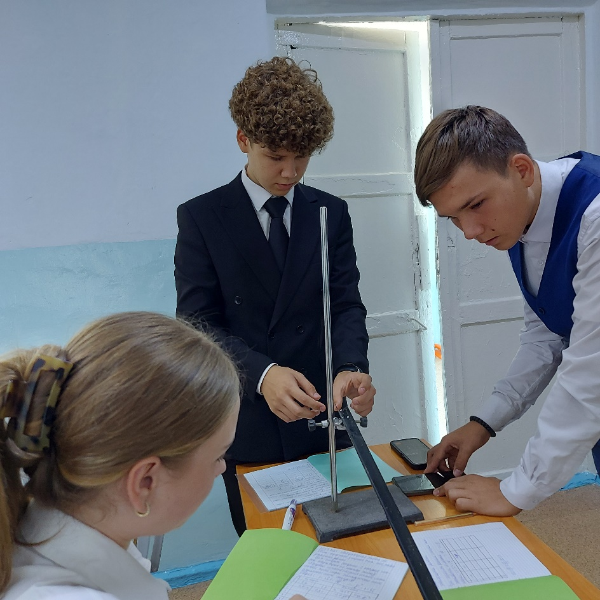

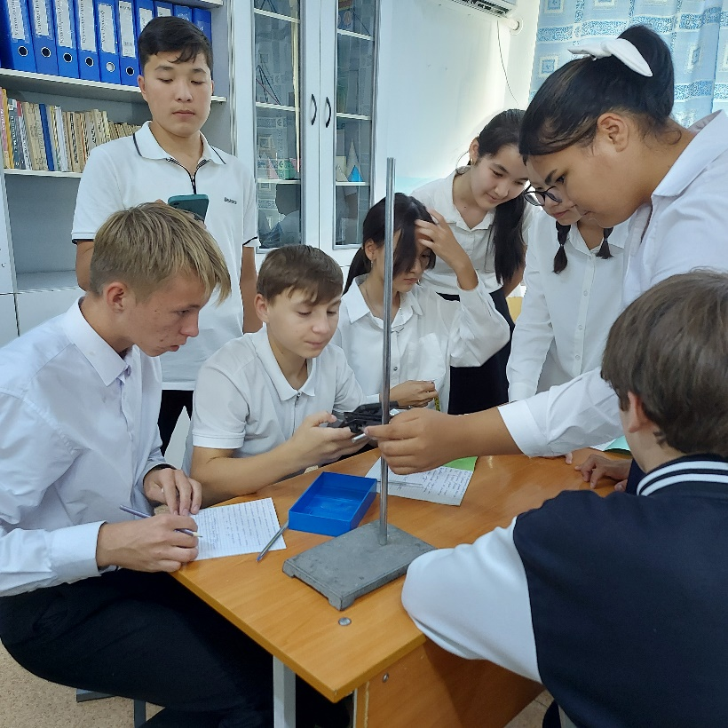

**Результативность программы "Физическое загрязнение окружающей среды" для учащихся 10-11 классов.**

**автор Синёва А.Н учитель физики, педагог- исследователь . Туркестанская область, город Шардара.**

**Цель исследования:**

Оценка эффективности авторской программы "Физическое загрязнение окружающей среды" для учащихся 10-11 классов общеобразовательной школы.

**Задачи исследования:**

А) Определить уровень знаний учащихся о проблеме физического загрязнения окружающей среды до и после реализации программы.

В) Выявить изменения в экологическом сознании и поведении учащихся.

С) Оценить интерес учащихся к проблеме физического загрязнения и их готовность к активным действиям по охране окружающей среды.

**Методы исследования:**

1. Тестирование.
2. Анкетирование.
3. Наблюдение за деятельностью учащихся в ходе реализации программы.
4. Анализ проектных работ учащихся.

**Результаты исследования:**

а)После реализации программы у учащихся значительно повысился уровень знаний о проблеме физического загрязнения окружающей среды.

в)У учащихся отмечаются положительные изменения в экологическом сознании: осознание важности проблемы, чувство ответственности за состояние окружающей среды, готовность к действиям по её защите.

с)Учащиеся проявляют большой интерес к проблеме физического загрязнения и активно участвуют в проектной деятельности.

**Выводы:**

Авторская программа "Физическое загрязнение окружающей среды" является эффективным инструментом формирования у учащихся 10-11 классов целостного представления о проблеме физического загрязнения, развития экологического сознания и воспитания ответственного отношения к окружающей среде.

**Рекомендации:**

1. Рекомендовать данную программу для использования в общеобразовательных школах.
2. Продолжить работу по совершенствованию программы с учётом результатов исследования.
3. Расширить формы работы с учащимися, включая исследовательскую деятельность и участие в экологических акциях.

|  |  |  |  |
| --- | --- | --- | --- |
| **Урок № 6** | |  | |
| **Тема урока** | | **Основные источники шума в окружающей среде.** | |
| **Цели урока** | | • Систематизировать знания учащихся о шумовом загрязнении.  • Изучить основные источники шума в окружающей среде.  • Показать, как человеческая деятельность влияет на уровень шума.  • Развить у учащихся понимание важности борьбы с шумовым загрязнением. | |
| **Ожидаемый результат** | | • Учащиеся смогут назвать основные источники шума в городской и природной среде.  • Учащиеся смогут объяснить, как различные виды деятельности человека приводят к шумовому загрязнению.  • Учащиеся смогут оценить масштаб проблемы шумового загрязнения.  • Учащиеся смогут предложить меры по снижению уровня шума. | |
| **Ход урока** | |  | |
| **Этап урока** | **Содержание урока** | | **Ресурсы** |
| **Начало урока** | * **Организационный момент:** Приветствие учащихся, проверка готовности к уроку. * **Проверка домашнего задания:** меры борьбы с шумом * **Актуализация знаний:**   Для актуализации знаний учитель задает вопросы по ранее изученным темам:  **Беседа:** Что такое шум и шумовое загрязнение? Приведите примеры шумов, которые вас раздражают.  Учащиеся отвечают, после чего учитель плавно вводит тему урока.  **• Введение в тему:**  Показ презентации с изображениями различных источников шума.  **Беседа:** Какие источники шума вы видите на картинках? Как вы думаете, какой из них вносит наибольший вклад в шумовое загрязнение?  Учитель объясняет, что на уроке речь пойдет о источниках шума в окружающей среде и их воздействии на здоровье человека и природу. | | Картинки примерами источников шума |
| **Середина урока** | * **Изучение новой темы:**   Учитель проводит презентацию, в которой объясняется:  **Транспорт:** Автомобили, железнодорожный транспорт, авиация.  **Промышленность:** Производственные процессы, строительные работы.  **Бытовая техника:** Электроприборы, аудиоаппаратура.  **Природные источники:** Гром, ветер, водопады.  **Общественные места:** Концерты, спортивные мероприятия, рынки.  **Влияние шума на здоровье:** слуховые нарушения, стрессы, бессонница, повышение артериального давления.  **Влияние шума на природу:** нарушение миграции животных, нарушение экосистем.  Учитель показывает видеоролик, в котором представлены примеры шума в городах и его влияние на человека. Учащиеся видят реальные примеры городской среды, где уровень шума превышает безопасные нормы.. | | Презентация по теме "Источники шума".  Видеоролик о шумах в городах.  Карточки с примерами источников шума для работы в группах.  Доска и маркеры.  Раздаточные материалы для домашних заданий. |
| **Динамическая пауза:** Упражнения на расслабление и концентрацию внимания (например, дыхательные упражнения, визуализация тишины). | |
| **• Работа в группах:**  Каждая группа получает карточку с одним из источников шума и задание: составить список возможных мер по снижению шума от этого источника.  Обсуждение результатов работы в группах.  **Прием «Творческое задание»:** Создать плакат или буклет, посвященный проблеме шумового загрязнения в определенном месте (например, в школе, парке). | |
| **Конец урока** | * **Закрепление учебного материала:**   **Игра "Звуковая викторина":** Учитель готовит записи различных звуков (природы, города, техники) и предлагает учащимся угадать, что это за звук и где его можно услышать.  **Беседа:** Какие основные источники шума в окружающей среде мы изучили сегодня? Какой из них, по вашему мнению, вносит наибольший вклад в загрязнение окружающей среды?  Учащиеся отвечают на вопросы, активно участвуют в обсуждении**.**  **Обсуждение предложений:**  Учитель совместно с учащимися обсуждают способы снижения шума в городской среде, такие как создание зелёных зон, улучшение транспорта, использование шумоизоляции в зданиях.   * **Домашнее задание:** Найти информацию о нормах шума в жилых помещениях и на рабочих местах. * **Рефлексия. Прием «Светофор»** | | Картинка с рефлексией, аудиозапись различных звуков |

